 北京航空航天大学

BEIHANG UNIVERSITY
2016－2017学年 第一学期期末
考试统一用答题册
考试课程 概率统计A （B1A09204A）
概率统计B（B109204B）

A卷

（试卷共5页，五道题）
序号_____________ 学 号 _____________
姓 名______________ 成 绩 _________
考场教室_________ 任课教师_________

题号 | 一 | 二 | 三 | 四 | 五[五] | 总分
分数
阅卷人
校对人

2017年1月3日 10:20-12:20

- 选择题，根据题目要求，在题下选项中选出一个正确答案

（本题共32分，每小题各4分）
1. 设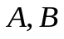为随机事件，下列等式中,不成立的是 。
A.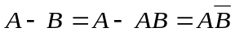 ； B. 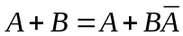；
C.； D.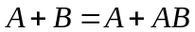 。
2.设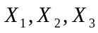为来自总体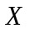的一个简单样本, 总体均值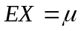，
总体方差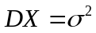，下列几个总体均值的无偏估计量中，方差最小的是 。
A.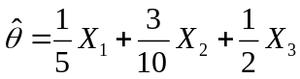； B. 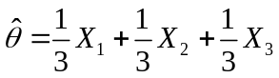；
C. 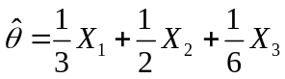； D. 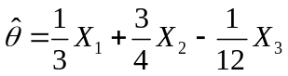 。
3. 将个不同编号的球随机放入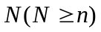个盒子中,每个球都以相同的概率被放
入每个盒子中,每盒容纳球数不限,
记 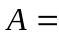某指定的个盒子中各有一个球; 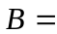恰有个盒子中各有一个球;
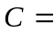某指定的盒中有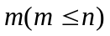个球; 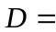至少有两个球在同一盒中.
下列结果中,不正确的是 。
A.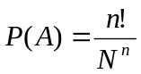 ；B.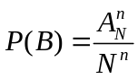 ； C.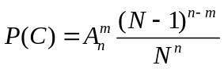 ；D.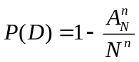 。
4.设总体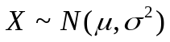，其中 未知；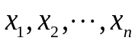为来自总体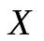的样本，
给定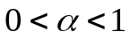， 下列表述中正确的结论是 。
A． 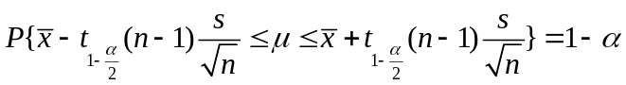；
B. 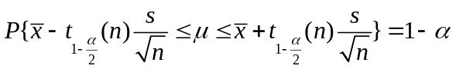；
C. 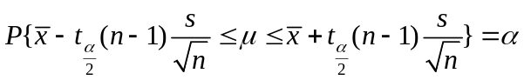；
D. 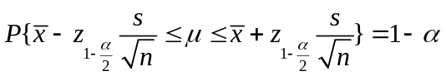。
5. 设随机变量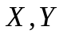的二阶矩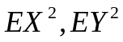存在，
下列不等式中正确的结论是 。
A. 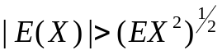； B.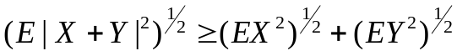；
C.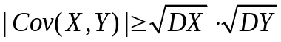 ; D. 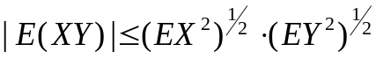。
6. 设随机变量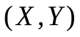的分布函数为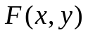，对任意实数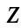，
则有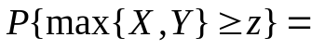 。
A． ， B. 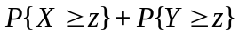,
C.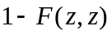, D. 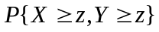 。
7.设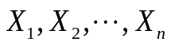为来自总体的样本，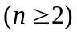；总体均值，
总体方差， 记 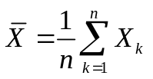 .
则对任意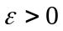，成立 。
A．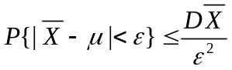； B. 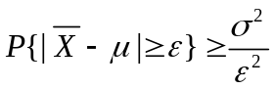；
C. 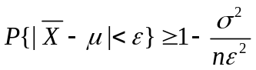； D. 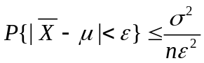 。
8.设总体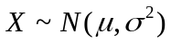,为来自总体的样本,
记 ， 则下列各式中正确的是 。
A.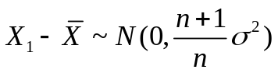, B. 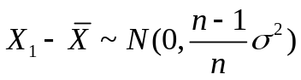,
C.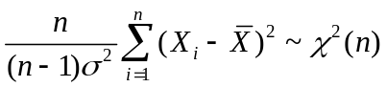, D. 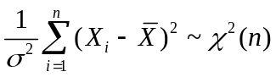 。

- 填空题（本题满分32分，每小题4分）
- 设随机变量的分布律为 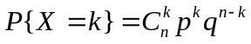 ,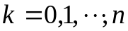；
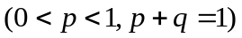。则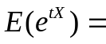 。
2．设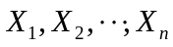为来自于总体的样本；总体均值，总体方差，常数,使得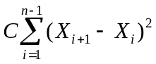为的无偏估计,则 。
3．设总体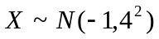,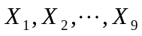为总体的一个样本,为样本均值,
则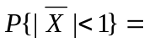 。 (已知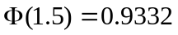)。
4．设总体,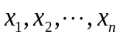为来自的样本，；
记 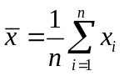 ， 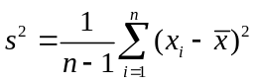 。
在已知方差，检验假设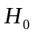: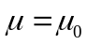时，
选取检验用的统计量及服从的分布是 。
5．三门火炮同时炮击一敌舰(每炮发射一弹).设击中敌舰一、二、三发炮弹的概率
分别为0.3、0.5、0.2,而敌舰中弹一、二、三发时被击沉的概率分别为0.2、
0.6、0.9. 则敌舰被击沉的概率为 。
6．设随机变量与相互独立同服从正态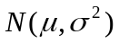分布,则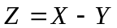的概率密度
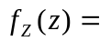 。
7.设随机变量在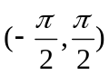上服从均匀分布,
则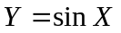的概率密度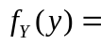 。
8. 在半径为的圆内,取定一直径，过此直径上任一点作垂直于此直径的弦,
（常数）， 则弦长小于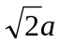的概率为 。

三、（满分8分）设为随机变量，试证明成立 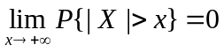。

四、（满分8分）设随机变量的概率密度为
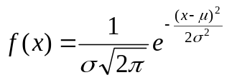 ,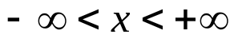
求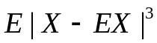 。

五、（满分20分）（此题学《概率统计A》的学生做，学《概率统计B》的学生不做）
设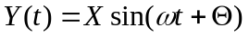,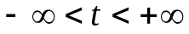,
其中是常数,与是相互独立的随机变量, 且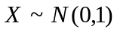，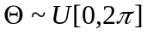。
试求：（1）写出的概率密度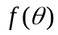； （2）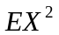 ；
(3) 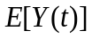;(4) 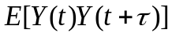; (5)问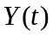是不是平稳过程。
[五]、（满分20分）（此题学《概率统计B》的学生做；学《概率统计A》的学生不做）
已知二维随机变量的概率密度为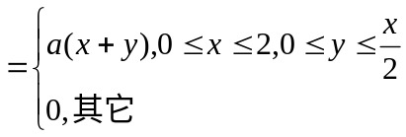 ,
试求：（1）确定常数;（2）关于的边沿概率密度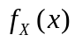；
（3）关于的边沿概率密度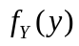；（4）问与是否相互独立？
（5）求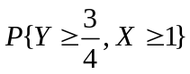 .

答案及评分细则 （2017-01-03）

A卷
- 单项选择题（每小题4分，满分32分）

1、D; 2、B;3、C ； 4.A; 5、D；6、A；；7.C；8.B；
二、填空题（每小题4分，满分32分）
1、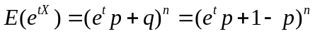；
2、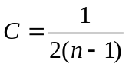； 3、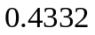； 4、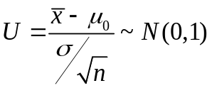 。
5、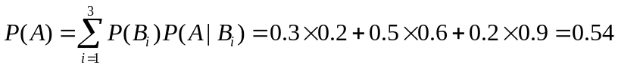。
6、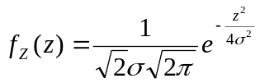,；7、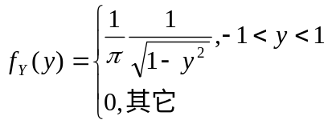；
8、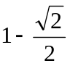；

B卷
- 单项选择题（每小题4分，满分32分）

1、A; 2、B;3、C ； 4. D; 5、B；6、A；；7.C；8 D.；
二、填空题（每小题4分，满分32分）
1、；2、； 3、； 4、 。
5、。
6、,；
7、；8、.

三、（满分8分）
证明 证法1 设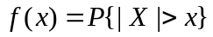，显然在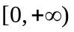上单调递减，且是有界的，
于是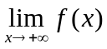存在，且有限，………………………4分
记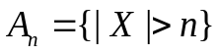，则有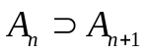，
显然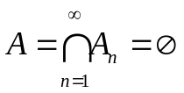，………………………6分
所以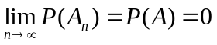，即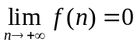，
故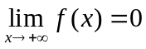 ，即。………………………8分
证法2
，…4分
利用 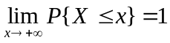，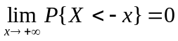；………………………6分
于是 。………………………8分
四、（满分8分）解 由条件知道
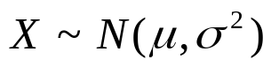，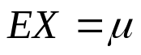；………………………2分
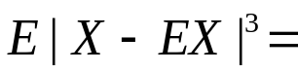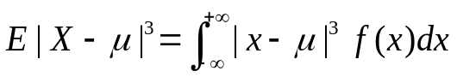 …………4分
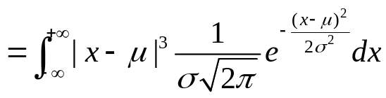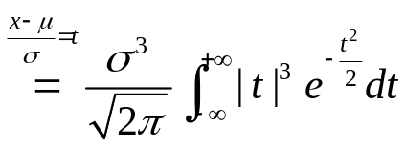
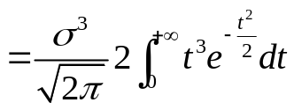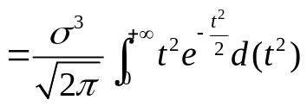
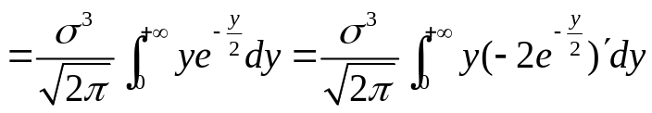 …………6分
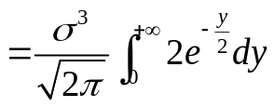
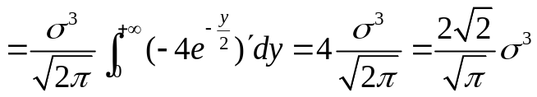 。……………8分

五、（满分20分）（此题学《概率统计A》的学生做，学《概率统计B》的学生不做）
解 (1) 的概率密度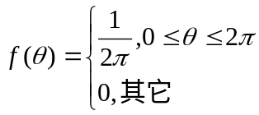;…………4分
（2）由题设条件，知；……………8分
(3)与相互独立,
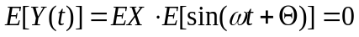,……………12分

(4)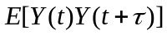
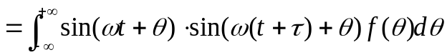
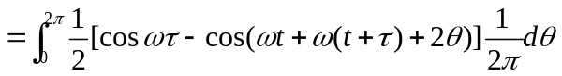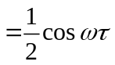;……………16分

（5）由（3）、（4）的结果，我们有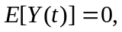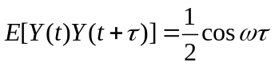，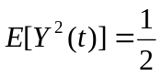，
从而是平稳过程。…………………………20分

[五]、（满分20分）（此题学《概率统计B》的学生做；学《概率统计A》的学生不做）
解 (1)由 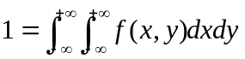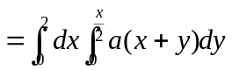
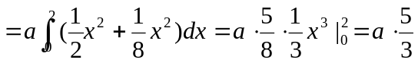,
得 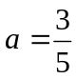;…………4分

(2) 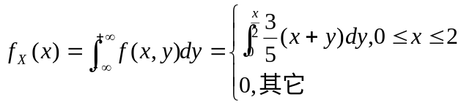
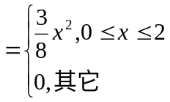 ; ……………8分

（3）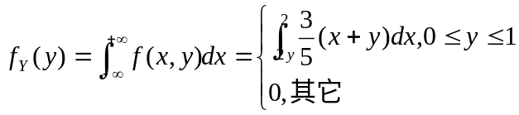
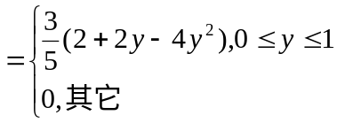 ; ……………12分

（4）显然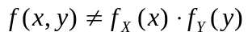,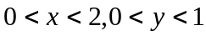,
故与不相互独立; ……………16分

(5)
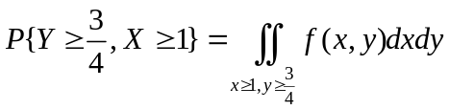
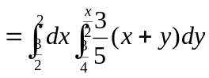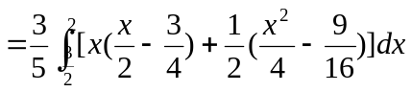
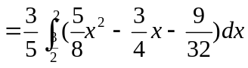
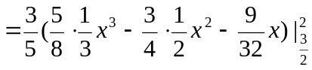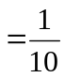 。…………………………20分

